РТ «Доктис»

Руководство администратора

РЕГИОНАЛЬНЫЙ ФРАГМЕНТ ЕДИНОЙ ГОСУДАРСТВЕННОЙ ИНФОРМАЦИОННОЙ СИСТЕМЫ В СФЕРЕ ЗДРАВООХРАНЕНИЯ (ЕГИСЗ) НИЖЕГОРОДСКОЙ ОБЛАСТИ

Выполнение работ по модернизации и развития Регионального фрагмента единой государственной информационной системы в сфере здравоохранения (ЕГИСЗ) Нижегородской области в части расширения функциональных возможностей

Подсистема «Подсистема проведения телемедицинских консультаций формата "врач-пациент" в объеме функциональности раздела 3.2.1.4; 3.2.1.9 Технического задания

2023

Оглавление
1 Введение 3
1.1 Область применения 3
1.2 Уровень подготовки администратора 3
1.3 Перечень эксплуатационной документации, с которым необходимо ознакомиться администратору 3
2 Назначение и условия применения 4
2.1 Виды деятельности, функции, для автоматизации которых предназначено данное средство автоматизации 4
2.2 Условия, при соблюдении которых обеспечивается применение средства автоматизации 4
3 Подготовка к работе 5
3.1 Состав и содержание дистрибутивного носителя данных 5
3.2 Порядок запуска Системы 5
3.3 Смена пароля 9
3.4 Контроль срока действия пароля 9
3.5 Порядок проверки работоспособности 10
4 Телемедицина 11
4.1 Термины, сокращения и определения 11
4.2 Назначение 11
4.3 Просмотр информации о медицинском учреждении 11
4.4 Отмена консультаций 13
4.5 Регистрация пользователей 14
4.6 Назначение врачебной специальности пользователю 16
4.7 Указание режима работы врача (по записи, режим дежурных консультаций), создание расписания работы врача. 17
4.8 Просмотр расписания врача 20
4.9 Создание направления на телемедицинскую консультацию 21
5 Аварийные ситуации 26
5.1 Действия в случае несоблюдения условий выполнения технологического процесса 26

1 Введение

Область применения
Настоящий документ описывает порядок работы с Подсистемой "Телемедицина" (далее – Подсистема), являющимися частью Регионального фрагмента Единой государственной информационной системы в сфере здравоохранения Нижегородской области (далее – Система, система).
В документе приведено описание работы с функциями, определенными в рамках модернизации Регионального фрагмента Единой государственной информационной системы в сфере здравоохранения Нижегородской области.

Уровень подготовки администратора
К администраторам Системы предъявляются следующие требования:
- Глубокое понимание Системы на уровне технологий работы;
- Знание основ администрирования;
- Знание основ администрирования реляционных баз данных, поддерживающих клиент-серверный режим;
- Навыки реализации различных режимов работы операционных систем;
- Администрирование учетных записей пользователей Системы.

Перечень эксплуатационной документации, с которым необходимо ознакомиться администратору
Перед началом работы администраторам рекомендуется ознакомиться с положениями данного Руководства администратора в части своих функциональных обязанностей.

Назначение и условия применения

Виды деятельности, функции, для автоматизации которых предназначено данное средство автоматизации
В соответствии с требованиями Технического задания выполняется модернизация Подсистемы "Телемедицина" в части реализации следующих модулей:
- проведение телемедицинских консультаций формата "врач-пациент":
- модуль ведения расписания в части следующих функций;
- модуль "Телеконсультаций";
- модуль "Журнал уведомлений";
- модуль "Запись на телемедицинскую консультацию";
- модуль "Направление на телемедицинскую консультацию";

Условия, при соблюдении которых обеспечивается применение средства автоматизации
Доступ к функциональным возможностям и данным Подсистемы и Сервиса реализуется посредством веб-интерфейса. Работа пользователей Подсистемы и Сервиса осуществляется на единой базе данных ЦОД. Подсистема доступна из любой организации (участника информационного обмена) при наличии канала связи в круглосуточном режиме.
Работа в Подсистеме и Сервисе выполняется через автоматизированные рабочие места персонала (в соответствии с местом работы, уровнем прав доступа к функциональным возможностям и данным Системы).
Настройка рабочего места (создание, настройка параметров работы в рамках МО, предоставление учетной записи пользователя) выполняется пользователем АРМ администратора МО. Настройка общесистемных параметров работы, конфигурация справочников выполняется пользователем АРМ администратора ЦОД.

Подготовка к работе

Состав и содержание дистрибутивного носителя данных
Подсистема и Сервис передаются в виде функционирующего комплекса на базе средств вычислительной техники.
Подсистема и Сервис развертываются Исполнителем.
Работа в Подсистеме возможна через следующие браузеры (интернет-обозреватели):
- Mozilla Firefox;
- Google Chrome;
- Yandex Browser.
Перед началом работы следует убедиться, что установлена последняя версия браузера. При необходимости следует обновить браузер.

Порядок запуска Системы
Для входа в Систему необходимо выполнить следующие действия:
- Запустите браузер, например, Пуск → Программы → Mozilla Firefox. Отобразится окно браузера и домашняя страница.
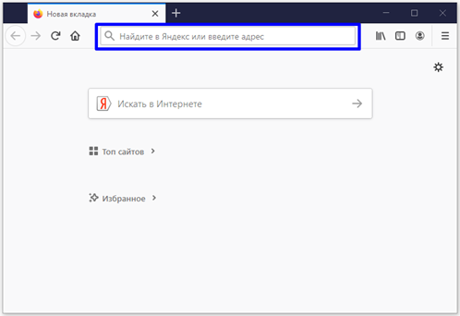
Рисунок 1 – Домашняя страница браузера

- Введите в адресной строке обозревателя IP-адрес страницы портала, нажмите клавишу "Enter". На главной странице Системы отобразится перечень программных продуктов.
Примечание – Адрес для подключения предоставляется администратором. Если страница Системы установлена в качестве домашней страницы, то она отобразится сразу после запуска браузера.
Для удобства использования рекомендуется добавить адрес портала в закладки интернет-обозревателя, и/или сделать страницу портала Системы стартовой страницей.
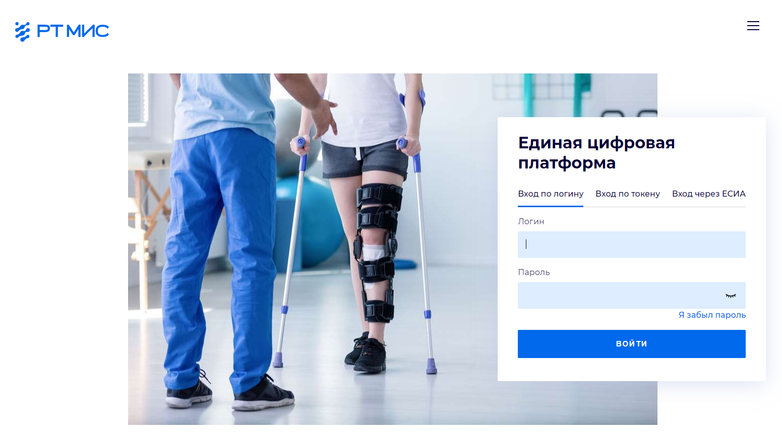
Рисунок 2 – Окно авторизации
Авторизация в Системе возможна одним из способов:
- с использованием логина и пароля;
- с помощью ЭП (выбора типа токена и ввод пароля);
- с помощью учетной записи ЕСИА.
1. Способ:
- Введите логин учетной записи в поле "Имя пользователя" (1).
- Введите пароль учетной записи в поле "Пароль" (2).
- Нажмите кнопку "Войти".
2. Способ:
- Перейдите на вкладку "Вход по токену":
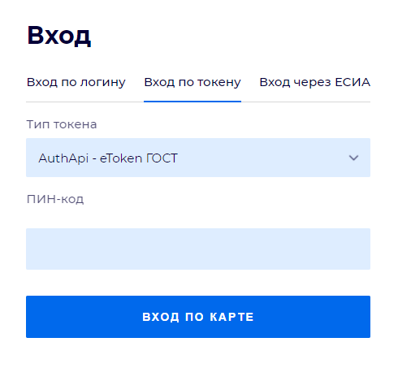
Рисунок 3 – Форма входа в систему
- Выберите тип токена.
- Введите пароль от ЭП в поле "ПИН-код/Сертификат" (расположенное ниже поля "Тип токена"). Наименование поля зависит от выбранного типа токена.
- Нажмите кнопку "Вход по карте".
Примечания
- На компьютере Пользователя предварительно должно быть установлено и запущено программное обеспечение для выбранного типа токена.
- Предварительно может потребоваться установить сертификаты пользователей администратором системы в программном обеспечении выбранного типа токена.
При неправильном вводе имени пользователя и (или) пароля отобразится соответствующее сообщение. В этом случае необходимо повторить ввод имени пользователя и (или) пароля.
3. Способ:
- Перейдите на вкладку "Вход через ЕСИА". Будет выполнен переход на страницу авторизации через ЕСИА.
- Введите данные для входа, нажмите кнопку "Войти".
Примечания
- Для авторизации с помощью токена на компьютере Пользователя предварительно должно быть установлено и запущено программное обеспечение для выбранного типа токена. Может потребоваться установка сертификатов пользователей администратором системы в программном обеспечении выбранного типа токена.
- Для авторизации через ЕСИА учетная запись пользователя должна быть связана с учетной записью человека в ЕСИА. Учетная запись пользователя должна быть включена в группу "Авторизация через ЕСИА".
При неправильном вводе имени пользователя и (или) пароля отобразится соответствующее сообщение. В этом случае необходимо повторить ввод имени пользователя и (или) пароля.
- Отобразится форма выбора МО.
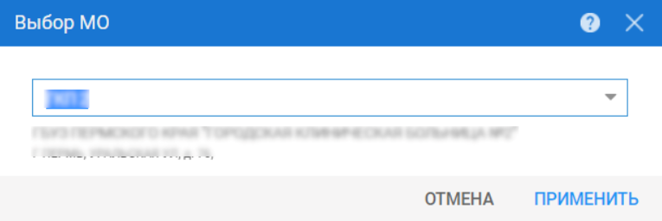
Рисунок 4 – Форма выбора медицинской организации

Укажите необходимую МО и нажмите кнопку "Применить".
- Отобразится форма выбора АРМ по умолчанию.
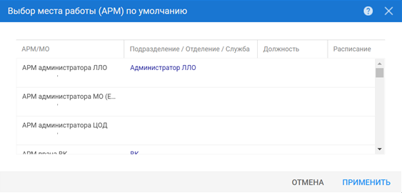
Рисунок 5 – Форма выбора АРМ по умолчанию

Примечание – Форма отображается, если ранее не было выбрано место работы по умолчанию, или при входе была изменена МО. После выбора места работы, указанный АРМ будет загружаться автоматически после авторизации.
Выберите место работы в списке, нажмите кнопку "Применить". Отобразится форма указанного АРМ пользователя.

Смена пароля
При регистрации учетной записи администратор присваивает ей временный пароль. При первом входе в систему пользователь должен сменить временный пароль, выданный администратором.
После ввода имени пользователя, пароля и нажатия кнопки "Войти" выполняется проверка актуальности пароля, как временного, так и постоянного.
Если истек срок действия временного пароля (срок действия пароля определяется настойками в параметрах системы, см. форма "Параметры системы", раздел "Параметры безопасности паролей"), то отобразится сообщение пользователю: "Истек срок действия временного пароля. Обратитесь к Администратору системы". Далее процесс аутентификации не производится.
Если временный пароль прошел проверку на актуальность, на форме отображаются поля для смены пароля. Рядом с полями отобразится подсказка с требованиями к паролю (указывается минимальная длина и допустимые символы).
При смене временного пароля на постоянный (при первом входе в систему) выполняется проверка на соответствие пароля установленным требованиям безопасности (минимальная длина, пользовательский пароль должен отличаться от временного на указанное количество символов и т.д.).
Вход в систему возможен, если введен актуальный временный пароль, новый пароль соответствует всем требованиям (требования к паролю указаны в параметрах системы), значения полей "Новый пароль" и "Новый пароль еще раз" идентичны. В процессе ввода нового пароля рядом с полем должна отобразиться зеленая галочка, если введенный пароль удовлетворяет всем требованиям. В процессе подтверждения нового пароля рядом с полем "Новый пароль еще раз" отобразится зеленая галочка, если значения полей "Новый пароль" и "Новый пароль еще раз" идентичны.
При входе в систему происходит сохранение нового пароля.

Контроль срока действия пароля
При каждом входе в систему выполняется проверка срока действия пароля. Срок действия пароля определяется настройками системы (рассчитывается от даты создания пароля).
За несколько дней до истечения срока действия пароля при входе в систему выводится информационное сообщение "До истечения срока действия пароля осталось %кол-во дней% дней. Пароль можно сменить в личном кабинете".
При входе в систему в последний день актуальности пароля, на форме авторизации отобразятся поля для смены пароля.
Вход в систему возможен, если введен верный старый пароль, а новый пароль соответствует всем требованиям (требования к паролю указаны в параметрах системы), значения поле "Новый пароль" и "Новый пароль еще раз" идентичны.
В процессе ввода нового пароля рядом с полем отобразится зеленая галочка, если введенный пароль удовлетворяет всем требованиям.
В процессе подтверждения нового пароля рядом с полем "Новый пароль еще раз" отобразится зеленая галочка, если значения полей "Новый пароль" и "Новый пароль еще раз" идентичны.
При входе в систему происходит сохранение нового пароля.

Порядок проверки работоспособности
Для проверки работоспособности системы необходимо выполнить следующие действия:
- Выполнить авторизацию в Системе и открыть АРМ.
- Вызвать любую форму.
При корректном вводе учетных данных должна отобразится форма выбора МО или АРМ, либо АРМ пользователя. При выполнении действий должно не должно отображаться ошибок, система должна реагировать на запросы пользователя, например, отображать ту или иную форму.

Телемедицина

Термины, сокращения и определения
В настоящем документе применяют следующие термины и сокращения с соответствующими определениями:
АРМ | Автоматизированное рабочее место
МО | Медицинская организация
ТМК | Телемедицинская консультация
Телемедицинская консультация, телемедицинская услуга | В рамках настоящего документа – синоним термина "удаленная консультация"
Удаленная консультация | Консультация, проводимая при помощи передачи медицинской информации о состоянии здоровья пациента по электронным каналам связи с использованием компьютерной аудио-, видеоаппаратуры или через онлайн-чат (формат консультации назначается при составлении направления (заявки) на удаленную консультацию)

Назначение
Автоматизированное рабочее место сотрудника МО (далее – АРМ) предназначено для автоматизации оказания услуг удаленного консультирования (телемедицинских услуг) и ввода данных по результатам оказанных услуг.

Просмотр информации о медицинском учреждении
Для просмотра информации о МО пользователю с ролью администратор МО необходимо перейти в раздел "Паспорт МО", кнопка для перехода в раздел располагается на боковой панели в левой части экрана. (Рисунок 6)
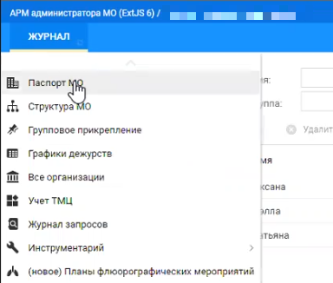
Рисунок 6 – Боковое меню

В данном разделе пользователю будет доступна следующая информация МО: Наименование консультирующей медицинской организации (Рисунок 7); Место нахождения (Рисунок 8); Контактная информация (Рисунок 9)

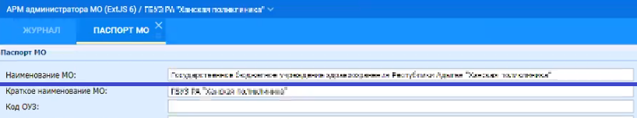
Рисунок 7 – Наименование МО

Рисунок 8 – Место нахождения МО

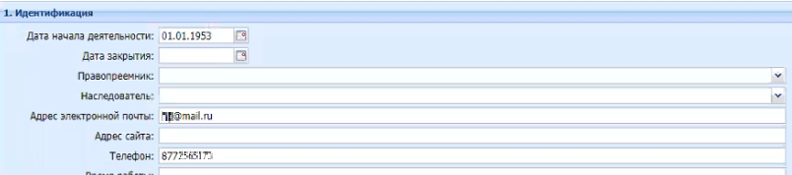
Рисунок 9 – Контактная информация МО

Для просмотра лицензии на осуществление соответствующих видов деятельности в разделе "Паспорт МО" перейдите в подраздел "Справочная информация" (Рисунок 10).

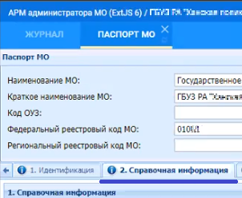
Рисунок 10 – подраздел "Справочная информация"

Перейдете во вкладку "Лицензии МО" (Рисунок 11). Для ознакомления и действия с лицензией МО используйте кнопки "Просмотреть" и "Печать".

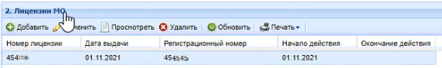
Рисунок 11 – Вкладка "Лицензии МО"

Отмена консультаций
Нажмите кнопку "Структура МО" на боковой панели АРМ. Отобразится форма "Структура МО" (Рисунок 12)

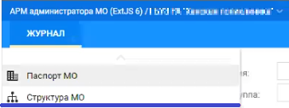
Рисунок 12 – Боковое меню, Структура МО

Перейдите в подраздел "Сотрудники" (Рисунок 13)
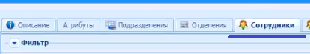
Рисунок 13 –Подраздел "Сотрудники"

В списке врачей выберите врача, запись которого нужно отменить. Нажмите кнопку "Расписание" (Рисунок 14)

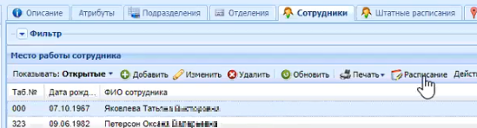
Рисунок 14 – Кнопка "Расписание"

Отобразится форма редактирования расписания врача (Рисунок 15)

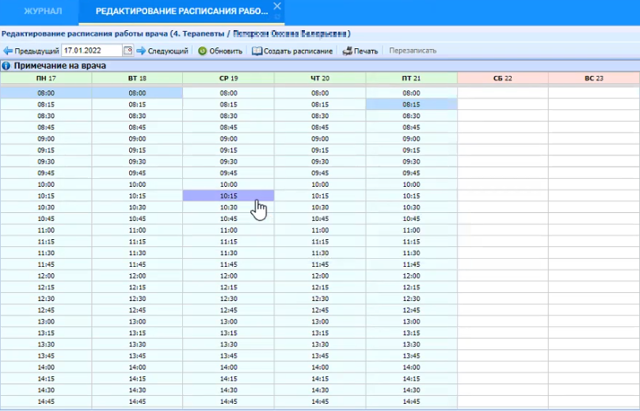
Рисунок 15 – Раздел "Редактирование расписания врача"

Выберите запись в расписании, которую необходимо отменить. Нажмите правую клавишу мыши. В отобразившемся контекстном меню выберите пункт "Освободить бирку" (Рисунок 16)
Запись будет отменена.
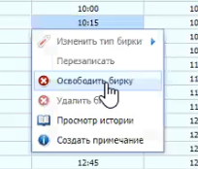
Рисунок 16 – "Освободить бирку"

Регистрация пользователей
Для регистрации нового пользователя МО с ролью врач, перейдите в раздел "Структура МО" (Рисунок 17)
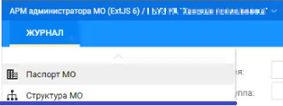
Рисунок 17 – Боковое меню, Структура МО

Перейдите в подраздел "Сотрудники" (Рисунок 18)
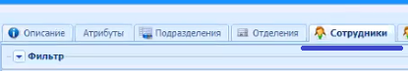
Рисунок 18 – Подраздел "Сотрудники"

В данном подразделе нажмите кнопку "Добавить" (Рисунок 19)
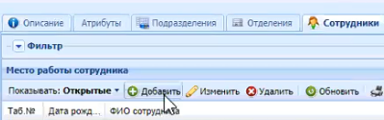
Рисунок 19 – Добавить нового пользователя

В открывшейся форме (Рисунок 20) заполните информацию о новом сотруднике. После внесения информации нажмите кнопку "Сохранить".
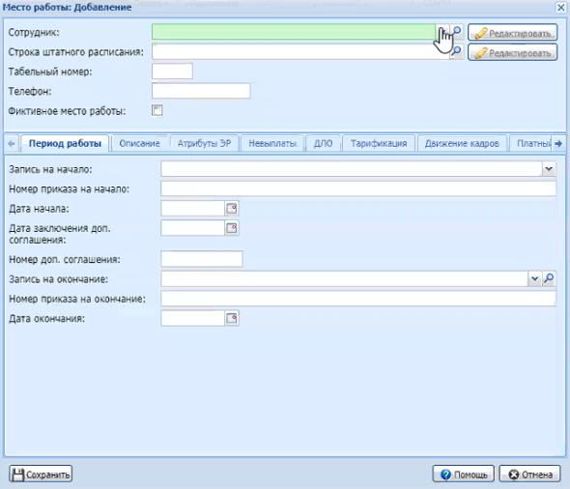
Рисунок 20 – Добавление нового врача

Назначение врачебной специальности пользователю
Для назначения врачебной специальности существующему в системе сотруднику перейдите в раздел "Структура МО» (описывается выше). В данном разделе осуществите поиск нужного сотрудника из списка сотрудников МО, нажмите кнопку "Карточка" (Рисунок 21)

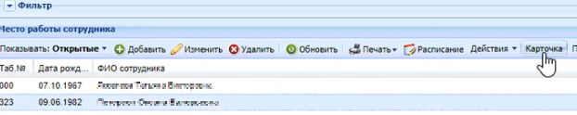
Рисунок 21 – Кнопка "Карточка сотрудника"

В открывшейся карточке сотрудника перейдите в раздел "Специальности по диплому".
(Рисунок 22).
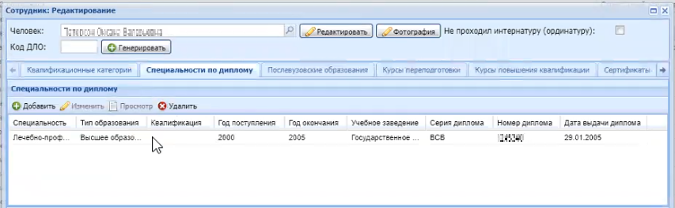
Рисунок 22 – Карточка сотрудника

Для добавления новой специальности нажмите кнопку "Добавить" (Рисунок 22)

Указание режима работы врача (по записи, режим дежурных консультаций), создание расписания работы врача.
Режим работы врача указывается при создании расписания врача. Для создания расписания врача осуществите поиск нужного сотрудника.
Для этого перейдите в раздел "Структура МО" (Рисунок 23)

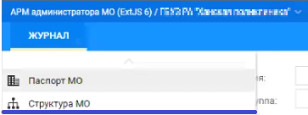
Рисунок 23 – Боковое меню, Структура МО

Перейдите в подраздел "Сотрудники" (Рисунок24)
Рисунок 24 –Подраздел "Сотрудники"

В списке врачей выберите врача, запись которого нужно отменить. Нажмите кнопку "Расписание" (Рисунок 25)

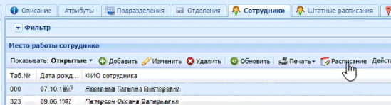
Рисунок 25 – Кнопка "Расписание"

Откроется раздел редактирования расписания врача (Рисунок 26)

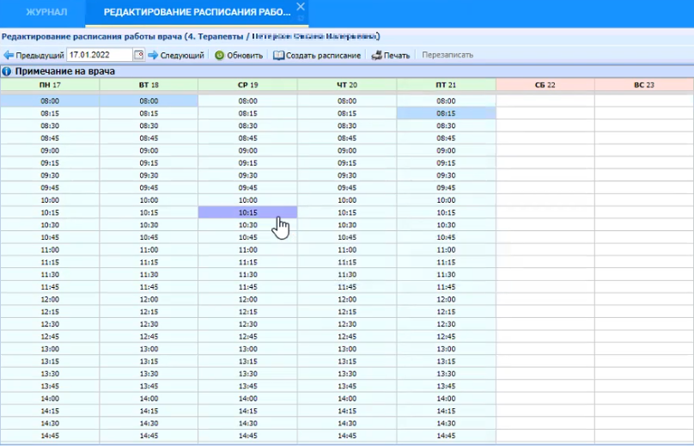
Рисунок 26 – Раздел "Редактирование расписания врача"

Для создания расписания нажмите кнопку "Заполнить расписание". (Рисунок 27)

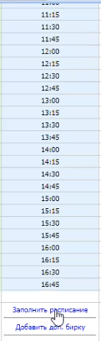
Рисунок 27 – кнопка "Заполнить расписание"

В открывшейся форме укажите параметры расписания врача, в том числе Тип бирки, где можно указать режим работы врача (Рисунок 28)

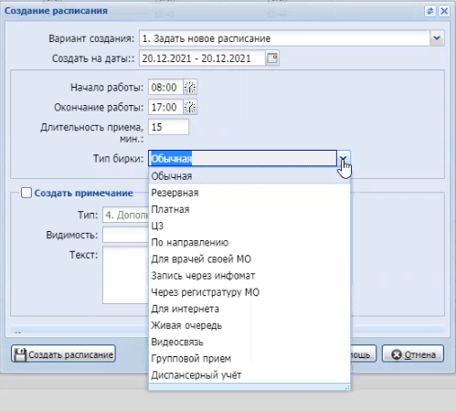
Рисунок 28 – Создание расписания врача

Просмотр расписания врача
Для просмотра расписания врача осуществите поиск нужного врача. Для этого перейдите в раздел "Структура МО" (Рисунок 29)

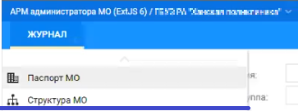
Рисунок 29 – Боковое меню, Структура МО

Перейдите в подраздел "Сотрудники" (Рисунок 30)
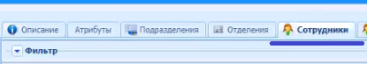
Рисунок 30 –Подраздел "Сотрудники"

В списке врачей выберите врача, запись которого нужно отменить. Нажмите кнопку "Расписание" (Рисунок 31)

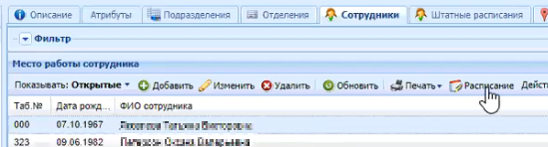
Рисунок 31 – Кнопка "Расписание "

Откроется раздел "Редактирование расписания врача" (Рисунок 32)

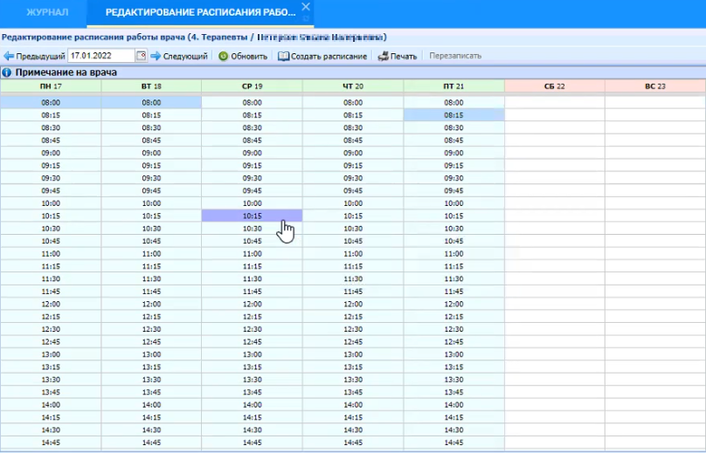
Рисунок 32 – Раздел "Редактирование расписания врача"

Создание направления на телемедицинскую консультацию
В ЭМК пациента должен быть открыт случай АПЛ. Для этого перейдите в журнал событий АРМ администратора и нажмите кнопку принять без записи, настроив фильтры поиска для нужного пациента (ФИО, номер телефона, возраст) (Рисунок 33)
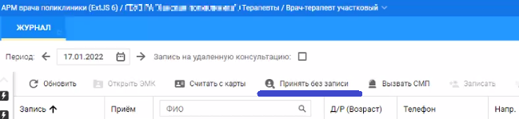
Рисунок 33 – Кнопка "Принять без записи"

Из «списка пациентов» необходимо выбрать нужного пациента двойным нажатием. После этого откроется электронная медицинская карта (ЭМК) пациента. В открывшейся ЭМК создаётся новый случай АПЛ для пациента. В правой части экран выбирается значок "Человек с плюсиком" (Рисунок 34)
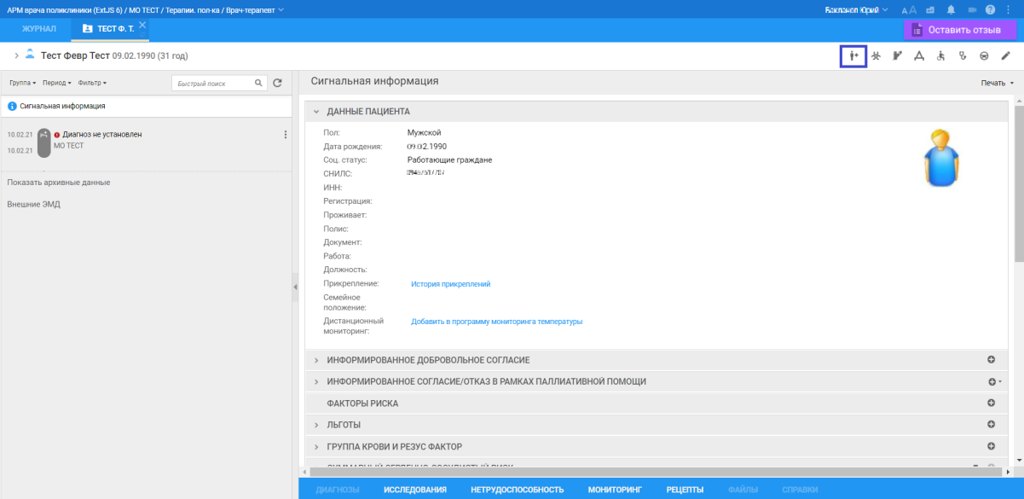
Рисунок 34 – Кнопка "Создание нового случая АПЛ"

В созданном случае заполняются обязательные поля (подсвеченные зеленым цветом) в форме "Посещение".

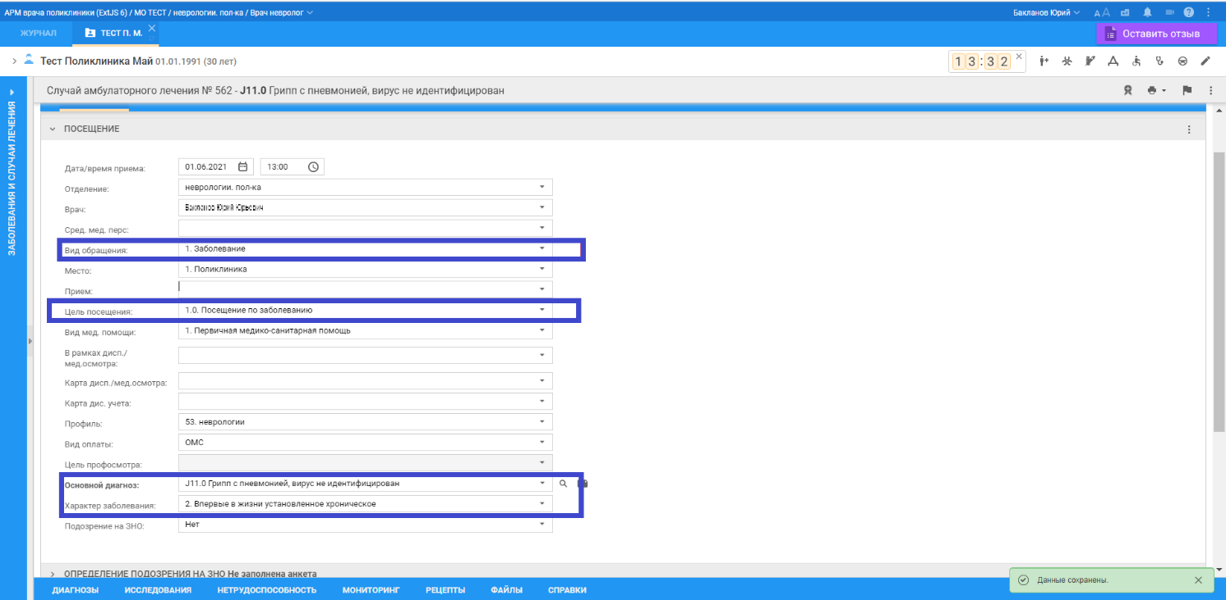Рисунок 35 – Заполнение обязательных полей

Для создания направления пациента, необходимо воспользоваться формой "Назначения и направления"
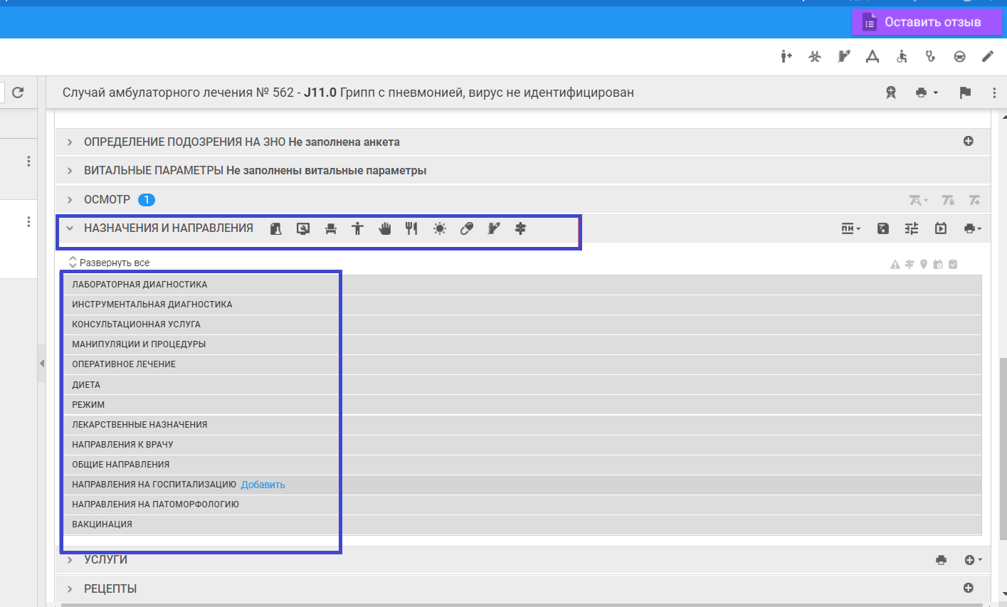
Рисунок 35 – Раздел "Назначения и направления"

В разделе "назначениями и направлениями" нужно выбрать вид назначения и направления, нажать кнопку "Добавить" (Рисунок 36), выбрать тип назначения или направления
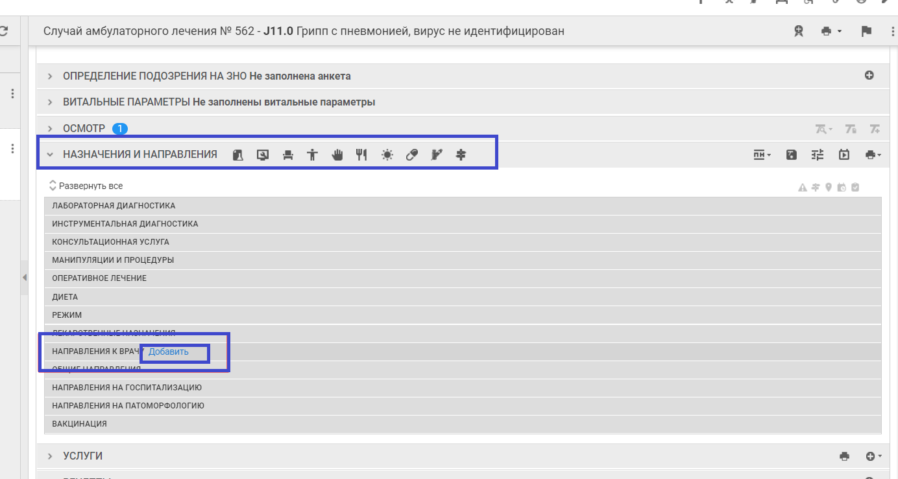
Рисунок 36 – Выбор вида направления

Выберите тип направления (Запись к себе, на консультацию и т. д.). Для выписки направления на телемедицинскую консультацию, выберите тип направления на удаленную консультацию.
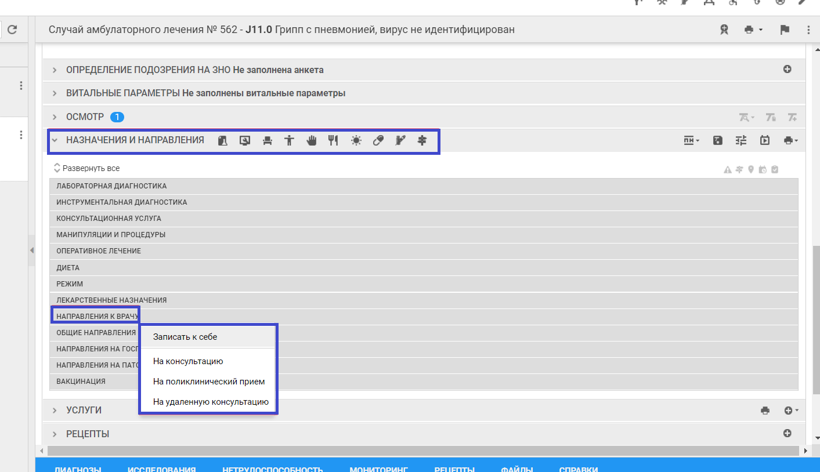
Рисунок 37 – Выбор типа направления

Внесите информацию по направлению (Рисунок 38) (отделение врача, профиль врача, врач). Нажимается кнопка "Записать"

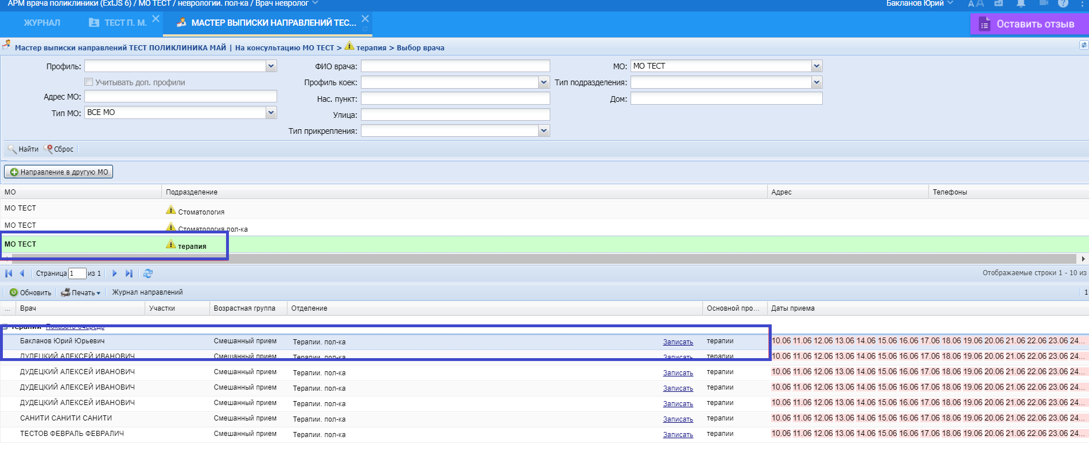
Рисунок 38 – Заполнение информации по направлению
Выберете дату и время из расписания врача, на которые необходимо направить пациента. При выборе времени необходимо указать тип связи "Видеосвязь" (Рисунок 39)

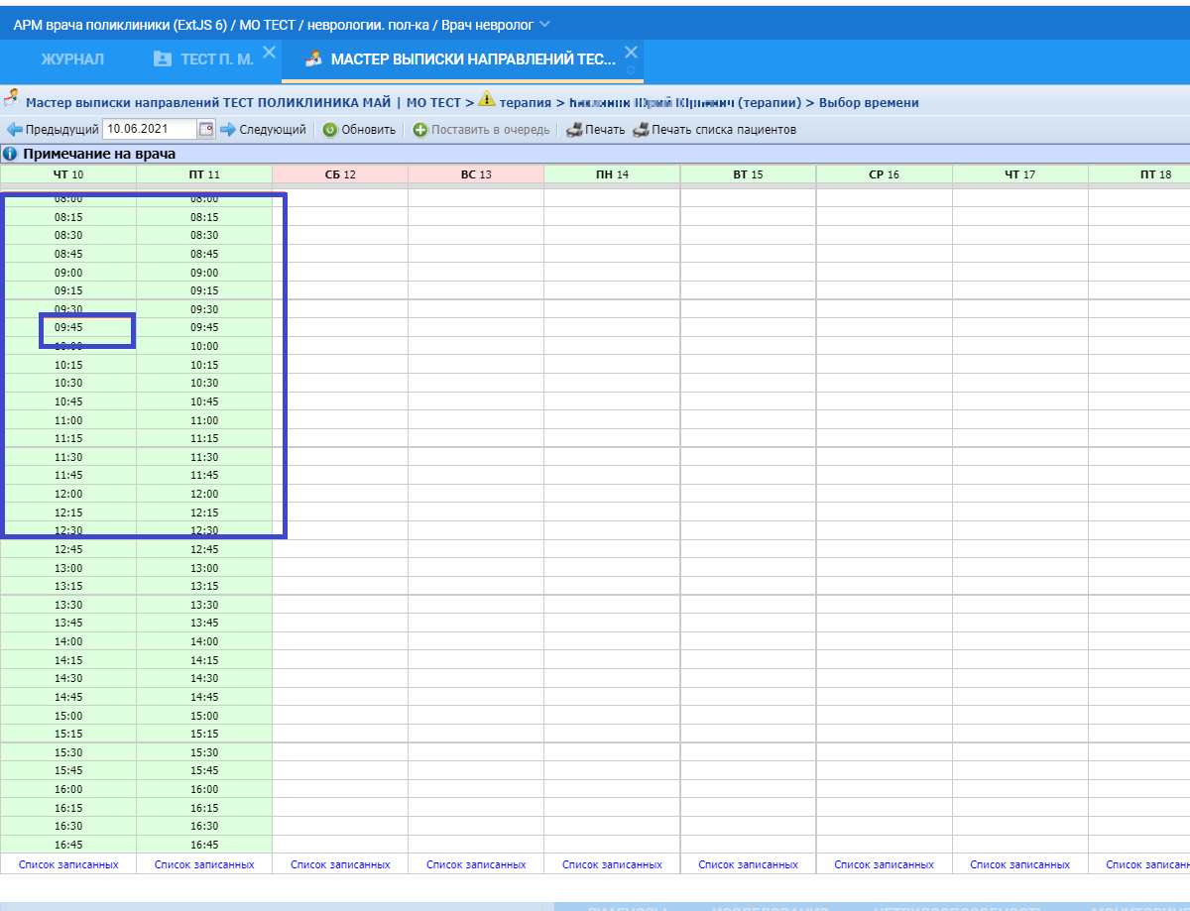
Рисунок 39 – Выбор даты и времени из расписания врача для направления

Аварийные ситуации

Действия в случае несоблюдения условий выполнения технологического процесса
При работе с Подсистемой пользователю могут отображаться сообщения нескольких типов:
- сообщение об успешном завершении действия;
- сообщение об ошибке;
- предупреждение;
- сообщение о неисправности системы.
Сообщение об успешном завершении действия содержит краткое резюме операции. Для закрытия сообщения нажмите кнопку "ОК".
Сообщение об ошибке отображается в случае, когда дальнейшее выполнение действия в Системе невозможно. Как правило, в таком сообщении содержится краткое описание причины возникновения ошибки. Для закрытия сообщения об ошибке нажмите кнопку "ОК".
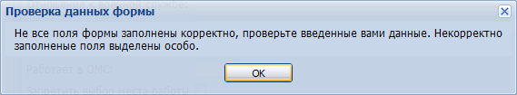
Рисунок 40 – Предупреждение
Предупреждение отображается в том случае, если действия, совершенные оператором, могут повлечь за собой какие-либо особенности в выполнении операции, но не приведут к ошибке. Например, если оператор укажет у сотрудника ставку менее 0,2, то отобразится сообщение, что такая ставка не будет учитываться при выгрузке в ФРМП. Для того чтобы продолжить выполнение действия, нажмите кнопку "Да"/ "Продолжить". Для того чтобы прекратить действие, нажмите кнопку "Нет"/ "Отмена".
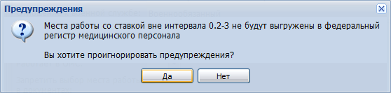
Рисунок 41 – Форма "Предупреждение"
В случае возникновения ошибки о неисправности системы, пользователю системы следует обратиться к администратору системы.
Администратор системы для решения проблем обращается к эксплуатационной документации, настоящему руководству администратора, онлайн справочной системе.
В случае невозможности разрешения ситуации следует обратиться в техническую поддержку.

